**Universidad Simón Bolívar**

**Laboratorio de Cálculo Numérico**

**Período**: Sept- Dic

**Nombre:** Luis Alejandro Vieira Zambrano

**Carnet**: 07-41651

**Laboratorio #6**

**Script: Lab06P1.m – power1.m – powerInverso. - gershgorin.m – radioEspectral.m**

**Imágenes de los círculos y los autovalores:**

**Matriz A:**

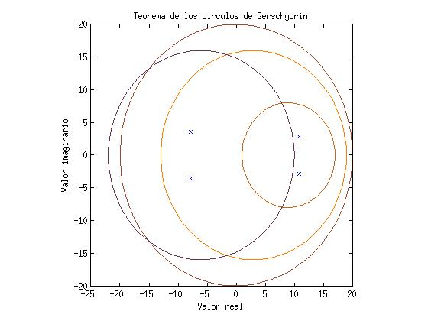

**Matriz B:**

**Matriz C:**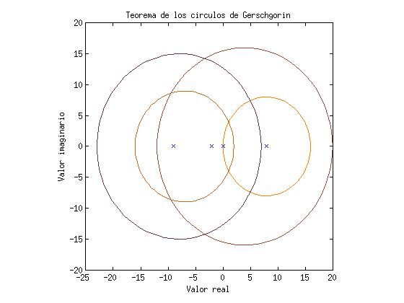

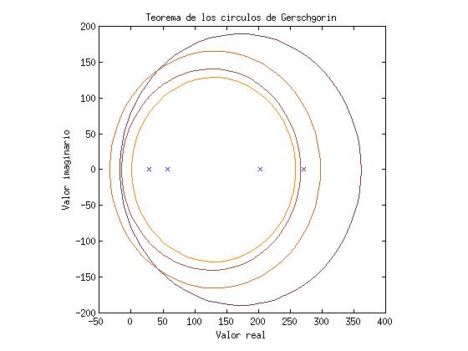

**Hipótesis**:

La hipotesis del metodo de las potencias es, que solo exista un autovalor dominante que en valor absoluto sea mayor a todos los demas. Solo la matriz B y C cumplen con esta hipotesis, ya que todas poseen un solo autovalor mayor a todas las demasy tambien la multiplicidad de las los autovalores es 1, en cambio el de la matriz A al sacar el abs de sus autovalores dan con multiplicadad 2 y por ende no se le puede aplicar el metodo de las potencias

Como C es simetrica, entonces es diagonalizable y por ende se le puede aplicar el metodo de las potencias

En conclusion a la matriz A no se le puede aplicar el metodo de las potencias.

Pregunta d:

Matriz B:

* Radio Espectral: -8.994382649578258

Matriz C:

* Radio Espectral: 2.719800025643116e+02

Pregunta f:

Los resultados de la matriz A no satisfacen muy bien la ecuacion, ya que me dan errores mayores que 1 (ya comprobamos que no se le puede aplicar el metodo de las potencias),esta omitiendo el valor imaginario.

Tanto la matriz B y la matriz C, los valores son muy parecidos a los hallado con eig, y la ecuacion la cumplen ya que los errores me dan cercanos a 0, con al exepcion de la matriz B que la ecuacion con el autovalor mas grande no es muy exacta, sin embargo al compararlo con el resultado de eig, me da muy cercano a 0 la diferencia.

Utilice un vector x random, una tolerancia de 1e-15 y un maximo de iteraciones de 300.